附件二-1 (至少三項活動，一為配合全民國防教育日，一為平時宣導，另一為防空演習)
彰化縣埤頭國民小學113年全民國防教育宣導教育活動資料紀錄表
主題 | 全民國防教育日(9/3)宣導活動
日期 | 113年9月17日
主講人 | 廖秀鳳主任、級任導師
對象 | 五年級師生 | 人數 | 45人
宣 導（活動）綱 要 | 活動項目：  配合全民國防教育日進行宣導  宣導內容：  1.了解國家的地理位置  2.瞭解全民國防的意義與內涵  3.建立學生保護自身安全及具體實踐的能力。
成 果 照 片 | 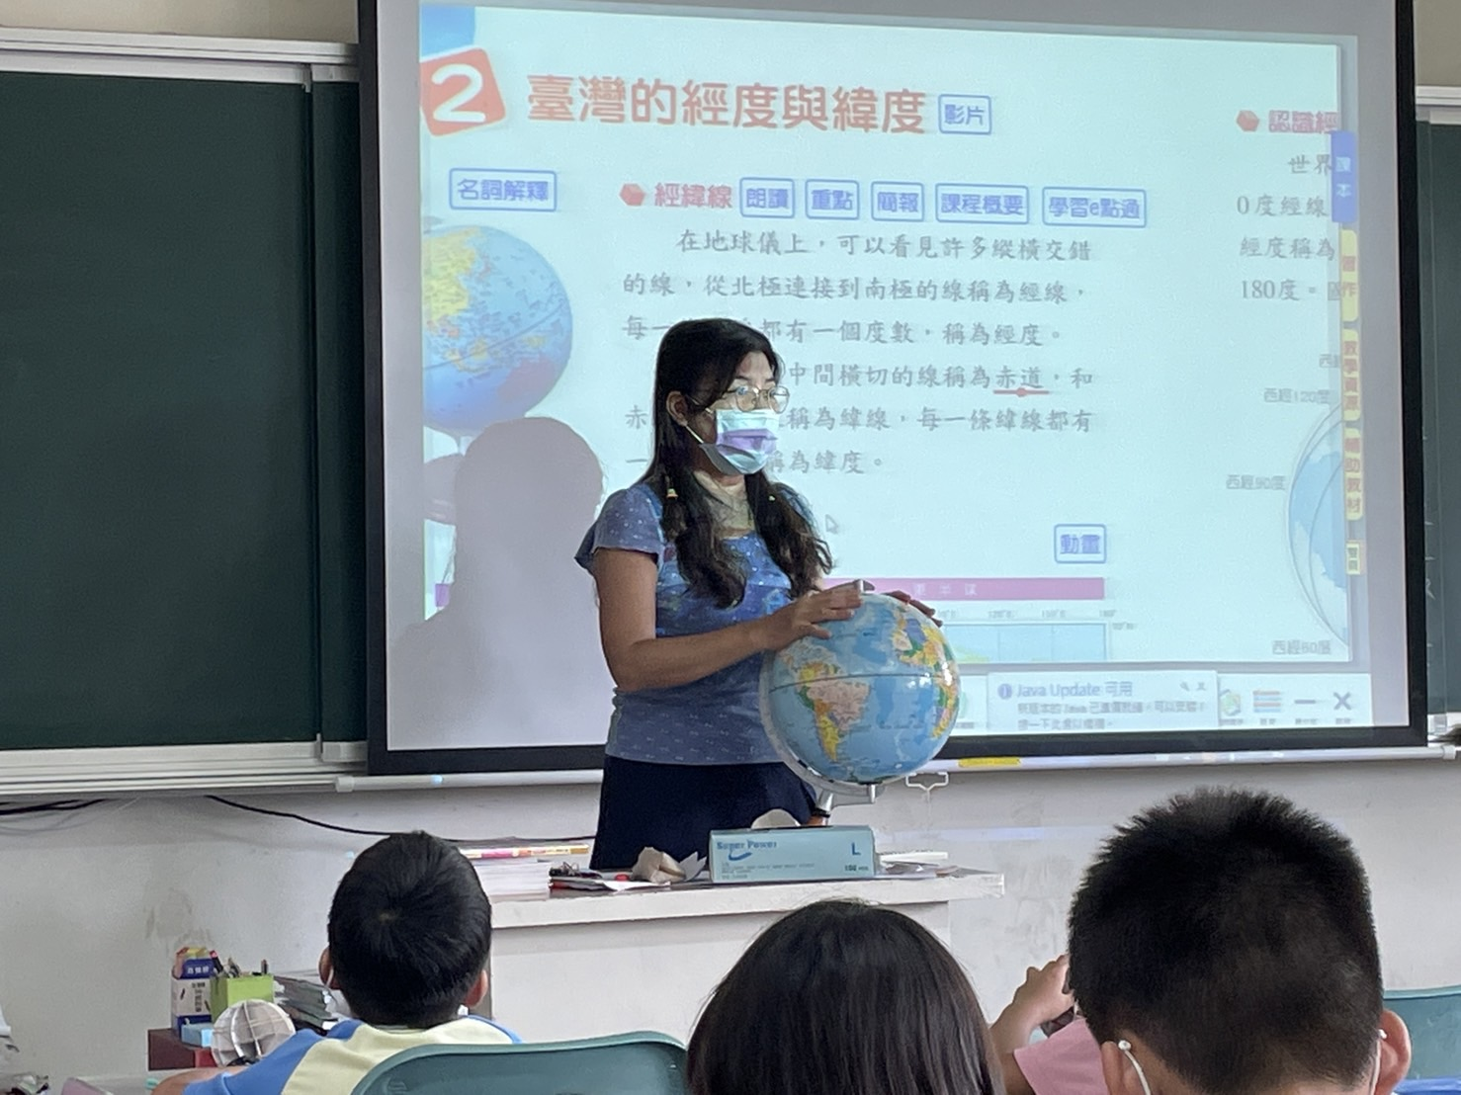  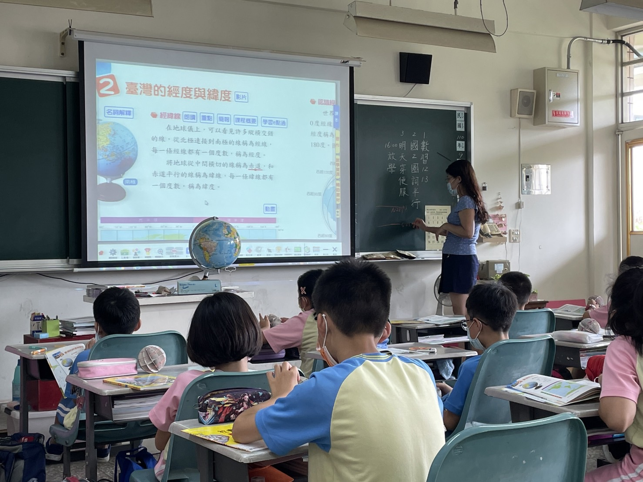
承辦人： 謝文女 主任：鄭光明 校長：江怜秀
附件二-2 (至少三項活動，一為配合全民國防教育日，一為防空演習，另一為平時宣導)
彰化縣埤頭國民小學111年全民國防教育宣導教育活動資料紀錄表
主題 | 辦理防災避難演習
日期 | 111年9月19日
主持人 | 學務處鄭光明主任、級任導師
對象 | 全校師生 | 人數 | 245人
宣 導（活動）綱 要 | 活動項目：  防災避難逃生演練  活動內容：  結合防災教育，實際進行趴掩穩演練
成 果 照 片 | 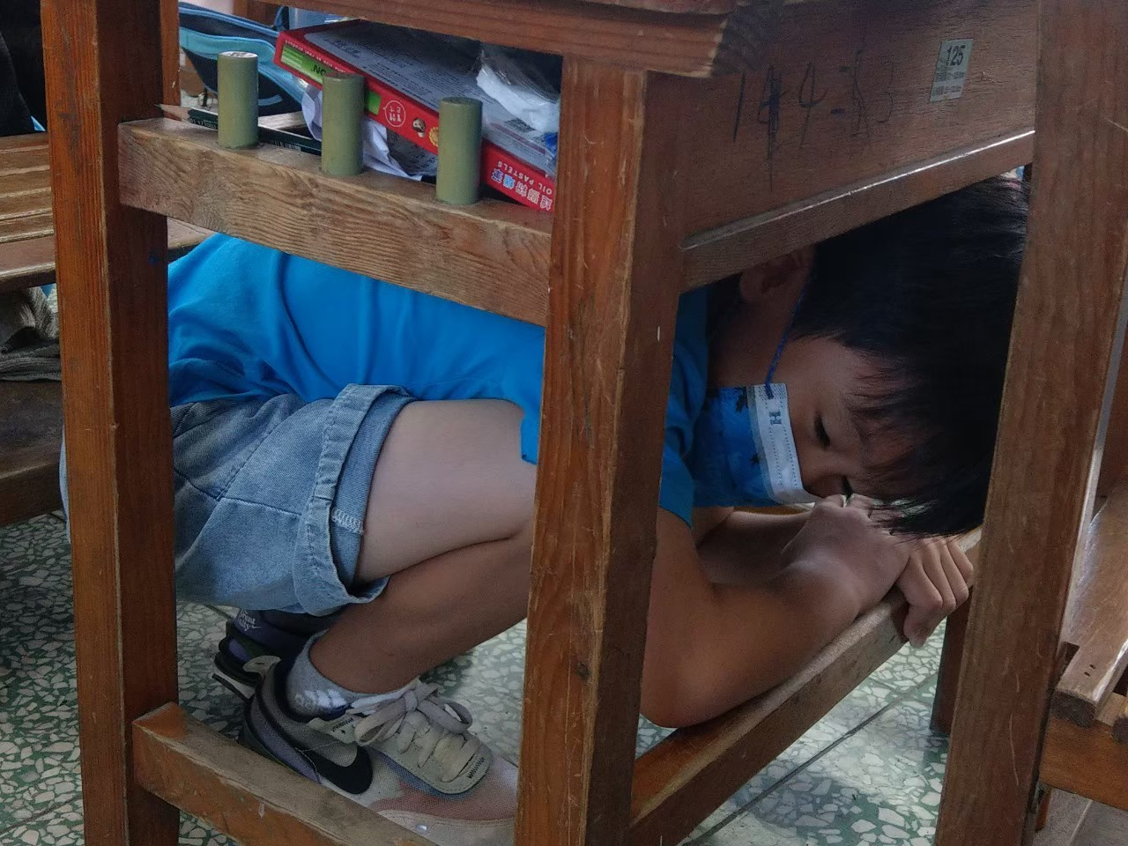
承辦人： 謝文女 主任：鄭光明 校長：江怜秀

附件二-3 (至少三項活動，一為配合全民國防教育日，一為防空演習，另一為平時宣導)
彰化縣埤頭國民小學111年全民國防教育宣導教育活動資料紀錄表
主題 | 辦理防災避難時宣導
日期 | 111年9月15日
主持人 | 學務處鄭光明主任、級任導師
對象 | 全校師生 | 人數 | 242人
宣 導（活動）綱 要 | 活動項目：  認識臺灣地理位置的重要  活動內容：  1.劇團演出影片觀賞  2.認識臺灣的地理位置
成 果 照 片 | 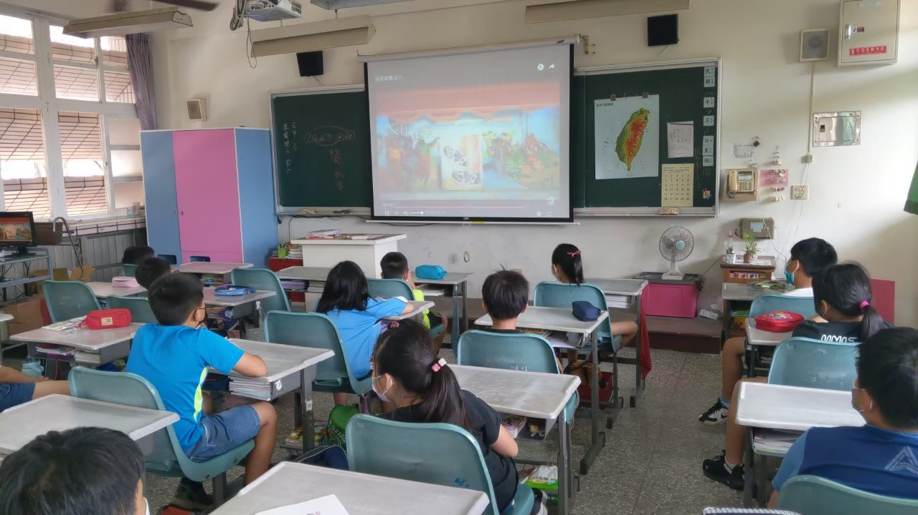  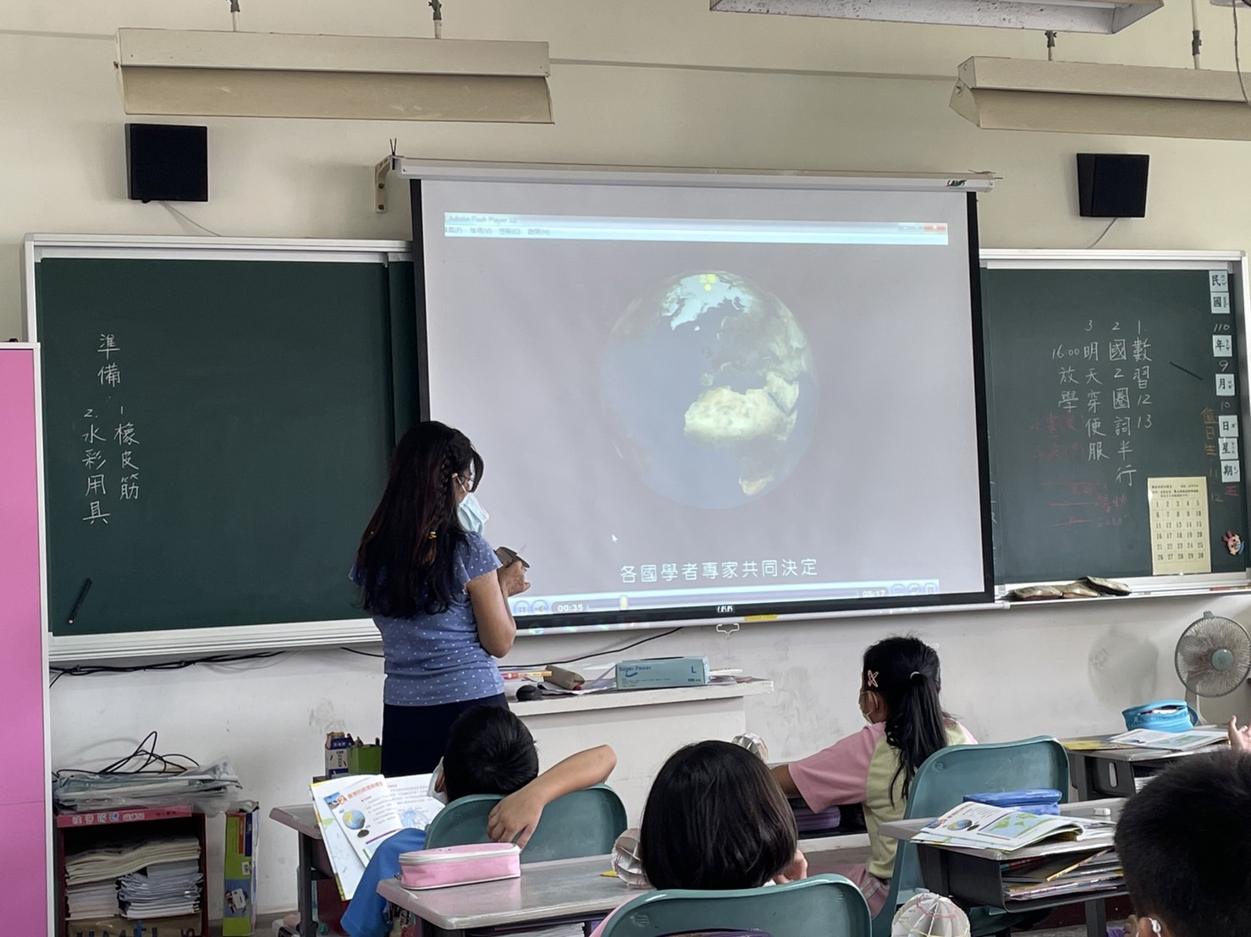
承辦人： 謝文女 主任：鄭光明 校長：江怜秀

